

Interoperabilità PCP

Manuale per le Stazioni Appaltanti

Sommario
2 Introduzione 3
3 Sezioni di gara dedicate all’interoperabilità 3
3.1 Interoperabilità 3
3.1.1 Interoperabilità negli affidamenti diretti 6
3.1.2 L’interoperabilità in RdO 7
3.2 Cronologia PCP 8
4 Gestione PCP 10
4.1 Conferma appalto 11
4.2 Cancella appalto 12
4.3 Recupera CIG 13
4.4 Pubblicazione Avviso 14
4.5 Rettifica avviso / Proroga 14
4.6 Comunicazioni post pubblicazione 15
5 Stipula contratto/convenzione 16
6 Esecuzione 17
7 Indice delle figure 19

Versione | Data di Emissione | Note
1 | 05/01/2024 | Versione 1
2 | 15/01/2025 | Versione 2

NB: Le informazioni contenute in questo manuale possono essere soggette a variazioni e modifiche.

Introduzione
L’obiettivo del documento è quello di descrivere le funzioni attivate in piattaforma che permetteranno l’integrazione con i nuovi servizi messi a disposizione da ANAC per la trasmissione delle informazioni a livello nazionale ed europeo.
I nuovi servizi dovrebbero conseguire l’obiettivo di integrazione delle funzionalità relative a:
- Tracciabilità dei flussi finanziari (CIG)
- Trasparenza nazionale (pubblicazione sulla PVL)
- Pubblicità europea (pubblicazione su TED tramite eForms)

Nel presente documento vengono analizzati più in dettaglio i servizi messi a disposizione in piattaforma per coprire le fasi di pubblicazione di una Gara, comunicazione dell’esito di aggiudicazione, sottoscrizione ed esecuzione del contratto

In particolare, nella prima parte verranno analizzate le sezioni che sono presenti in fase di indizione di gara e i comandi che consentono la creazione e la conferma dell’appalto, e, successivamente, verranno mostrate le procedure per proseguire con la pubblicazione dell’aggiudicazione dell’appalto, la sottoscrizione del contratto e la sua esecuzione.

Sezioni di gara dedicate all’interoperabilità
Nella piattaforma di e-procurement sono state inserite delle sezioni dedicate all’interoperabilità con la BDNCP (Banca Dati Nazionale Contratti Pubblici).
Nelle sezioni dedicate alla creazione di una procedura di gara sono presenti due tab: l’Interoperabilità e la Cronologia PCP.
Figura 1 – Sezioni Interoperabilità e Cronologia PCP
Nei seguenti paragrafi il dettaglio ognuna di queste sezioni per spiegarne il funzionamento e le finalità.

Interoperabilità
Come vedremo nei seguenti sottoparagrafi, la sezione dedicata all’interoperabilità non è uguale in tutte le procedure di gara ma si può differenziare a seconda di specifici casi, come avviene per gli affidamenti diretti (vedi par. 3.1.1).

  - A cosa serve la sezione “Interoperabilità”?

In questa sezione devono essere inserite tutte quelle informazioni relative alla procedura di gara che sono necessarie per consentire una corretta interoperabilità con ANAC.
Le prime due voci Codice Appalto interno e id Appalto ANAC non sono editabili e verranno popolate automaticamente: Codice Appalto interno alla creazione della gara, id Appalto ANAC solo quando la gara verrà ufficialmente confermata.
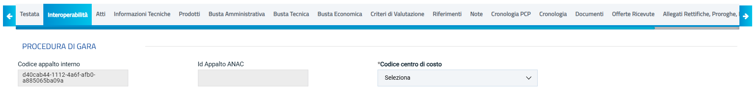
Figura 2 - Voci non editabili

  - Compilazione della sezione interoperabilità

Tutti i campi contrassegnati con l’asterisco sono da completare obbligatoriamente, mentre tutte le altre voci non evidenziate sono facoltative.
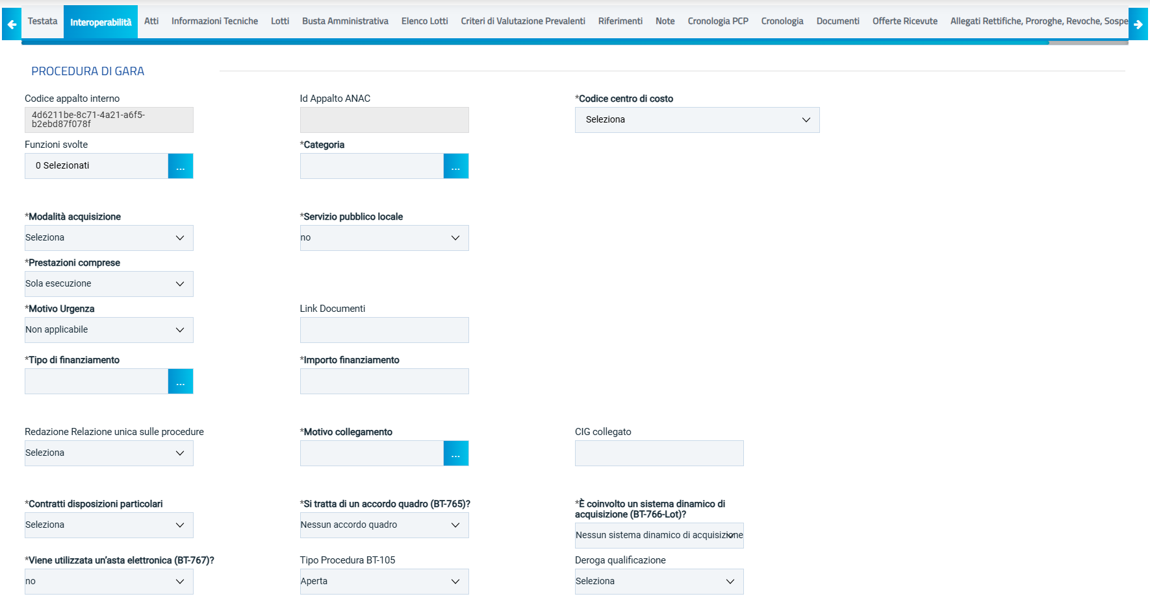Figura 4 - Area Procedura

In Procedura di Gara la maggior parte dei campi sono selezionabili da un menù a tendina, fatta eccezione per Funzioni Svolte, Categoria, Tipo di finanziamento e Motivo collegamento per cui è necessario cliccare sull’icona dei tre puntini per procedere con la selezione. In queste sottosezioni è possibile indicare:
- Codice centro di costo (obbligatorio);
- Funzioni Svolte;
- Categoria (obbligatorio);Modalità acquisizione (obbligatorio);
- Servizio pubblico locale (obbligatorio);
- Prestazioni comprese (obbligatorio);
- Motivo urgenza (obbligatorio);
- Link documenti;
- Tipo di finanziamento (obbligatorio);
- Importo finanziamento (obbligatorio);
- Redazione Relazione unica sulle procedure;
- Motivo collegamento (obbligatorio);
- CIG collegato;
- Contratti disposizioni particolari (obbligatorio);
- Si tratta di un accordo quadro (BT-765)? (obbligatorio);
- È coinvolto un sistema dinamico di acquisizione (BT-766-Lot)? (obbligatorio);Viene utilizzata un’asta elettronica (BT-767)? (obbligatorio);
- Tipo Procedura BT-105
- Deroga qualificazione

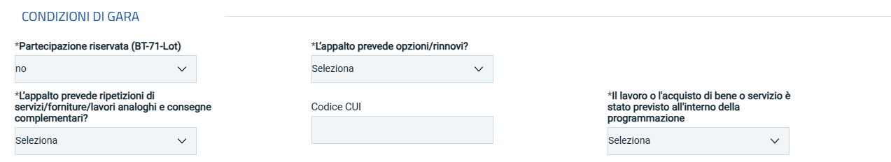
Figura 5 - Condizioni di gara

Nella sottosezione dedicata alle Condizioni di gara rientrano i seguenti campi e quesiti:
- Partecipazione riservata (BT-71-Lot);
- L’appalto prevede opzioni/rinnovi?
- L’appalto prevede ripetizioni di servizi/forniture/lavori analoghi e consegne complementari?
- Codice CUI.
- Il lavoro o l’acquisto di bene o servizio è stato previsto all’interno della programmazione?

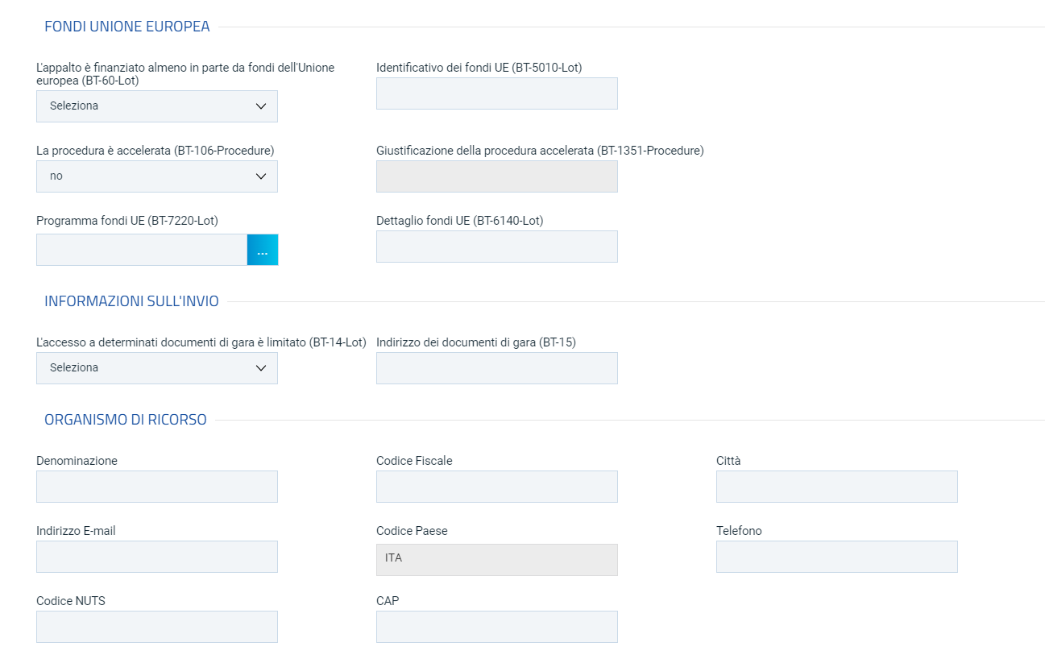
Vi è inoltre possibilità di specificare le informazioni riguardanti i Fondi europei, l’Invio e l’Organismo di ricorso. Ognuno dei seguenti campi è compilabile ma solo il primo è obbligatorio.
Figura 6 - Altre info
Figura 7 - Altre info

Interoperabilità negli affidamenti diretti
Come anticipato all’inizio del paragrafo la sezione dell’interoperabilità risulta essere diversa negli affidamenti diretti. Per snellire e semplificare la procedura di affidamento diretto le voci presenti nella sezione dedicata all’interoperabilità risultano essere numericamente inferiori (come quelle mostrate in figura).
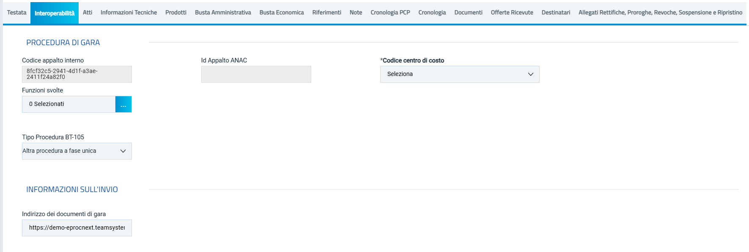

Figura 8 - Interoperabilità affidamento diretto
Inoltre, non è presente il comando “Gestione PCP” nella toolbar superiore.

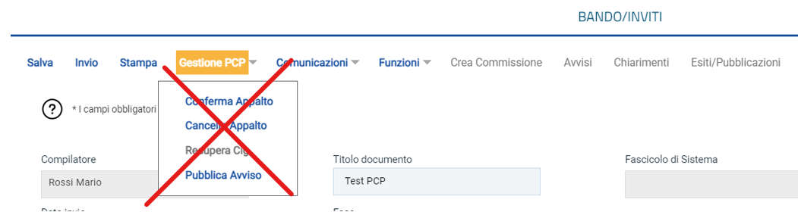
L’interoperabilità in RdO
Figura 9 - Comando mancante
La sezione Interoperabilità in una Richiesta di Offerta presenta i seguenti campi:
- Codice centro di costo;
- Funzioni Svolte;
- Categoria, (obbligatorio);
- Modalità acquisizione;
- Servizio pubblico locale (obbligatorio);
- Motivo urgenza, (obbligatorio);
- Link documenti;
- Prestazioni comprese (obbligatorio);
- Motivazione richiesta CIG (obbligatorio);
- Tipo finanziamento (obbligatorio);
- Importo finanziamento (obbligatorio);
- Iniziative Soggetti Aggregatori non soddisfacenti (obbligatorio);
- Giustificazioni Aggiudicazione Diretta (obbligatorio);
- Condizioni negoziata (obbligatorio);
- Motivo collegamento (obbligatorio);
- CIG collegato;
- Contratti disposizioni particolari (obbligatorio);
- Si tratta di un accordo quadro (BT-765)? (obbligatorio);
- Viene utilizzata un’asta elettronica (BT-767)? (obbligatorio);
- Affidamenti Riservati (obbligatorio);
- Contratto Difesa (obbligatorio);
- Deroga qualificazione
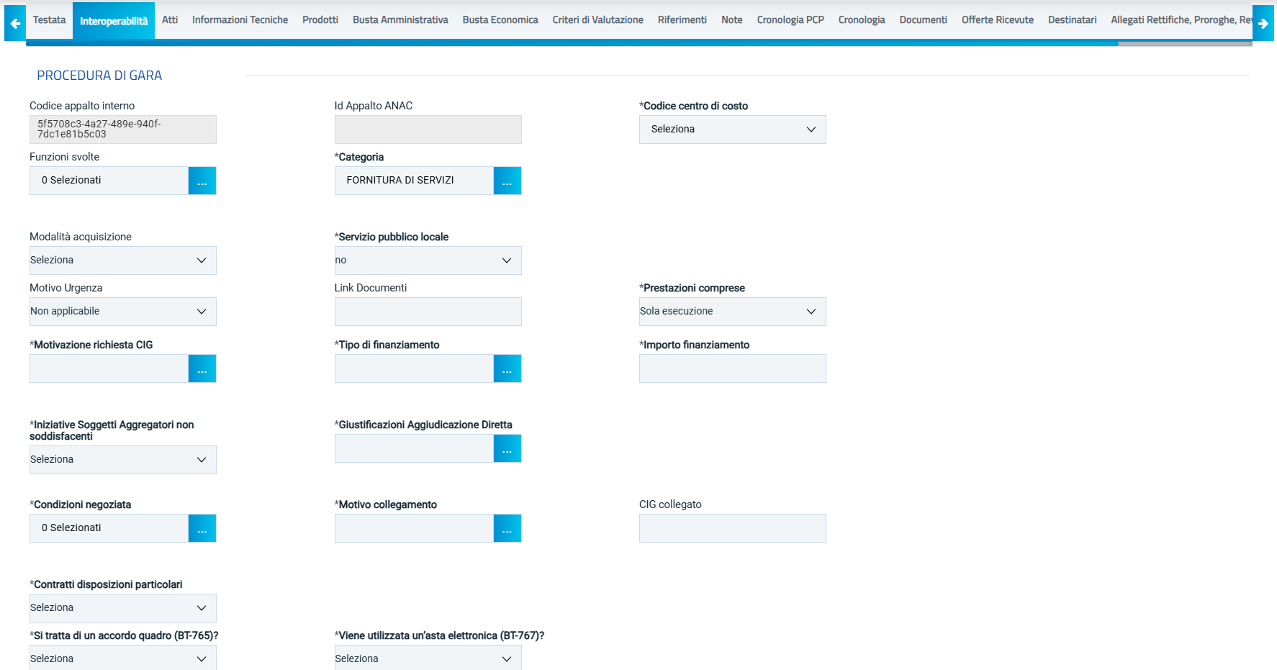
Figura 10 - Interoperabilità Rdo

Cronologia PCP
In fase di indizione la sezione Cronologia PCP risulta vuota, ma non appena l’appalto viene confermato, la tabella si popola automaticamente con tutte le chiamate verso i servizi ANAC.
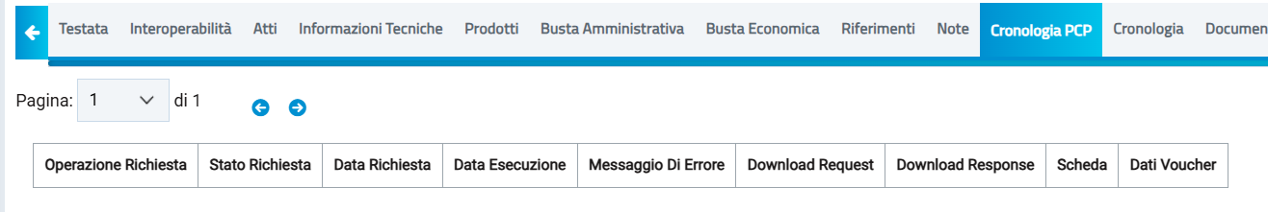
Figura 11 - Cronologia PCP

Nella tabella sono descritti i seguenti campi:
- Operazione richiesta; campo in cui è indicato il servizio invocato dall’utente.
- Stato richiesta: consente di avere informazioni rispetto allo stato della richiesta, come ad esempio: Inviato, In elaborazione, Elaborato, Errore…;
- Data richiesta: è indicata la data in cui è stata inviata la richiesta;
- Data esecuzione: è indicata la data in cui viene data eseguita la richiesta;
- Messaggio di Errore: in caso la chiamata ad ANAC non vada a buon fine, vengono visualizzati la tipologia e il codice di errore emersi, consultabile anche tramite la download response;
- Download Request: qui è possibile procedere con il download del file in formato json contenente le informazioni comunicate ad ANAC (relativamente all’operazione richiesta) tramite l’apposito pulsante;
- Download Response: qui è possibile procedere con il download del file in formato json contenente le informazioni sull’esito corretto o meno della trasmissione dei dati ricevuti da ANAC relativamente all’operazione richiesta, tramite l’apposito pulsante;
- Scheda: indica la scheda prevista da ANAC per la trasmissione delle informazioni richieste dal servizio invocato.
- Dati Voucher: qui è possibile procedere con il download delle informazioni relative alla piattaforma e agli utenti che invocano i servizi verso ANAC

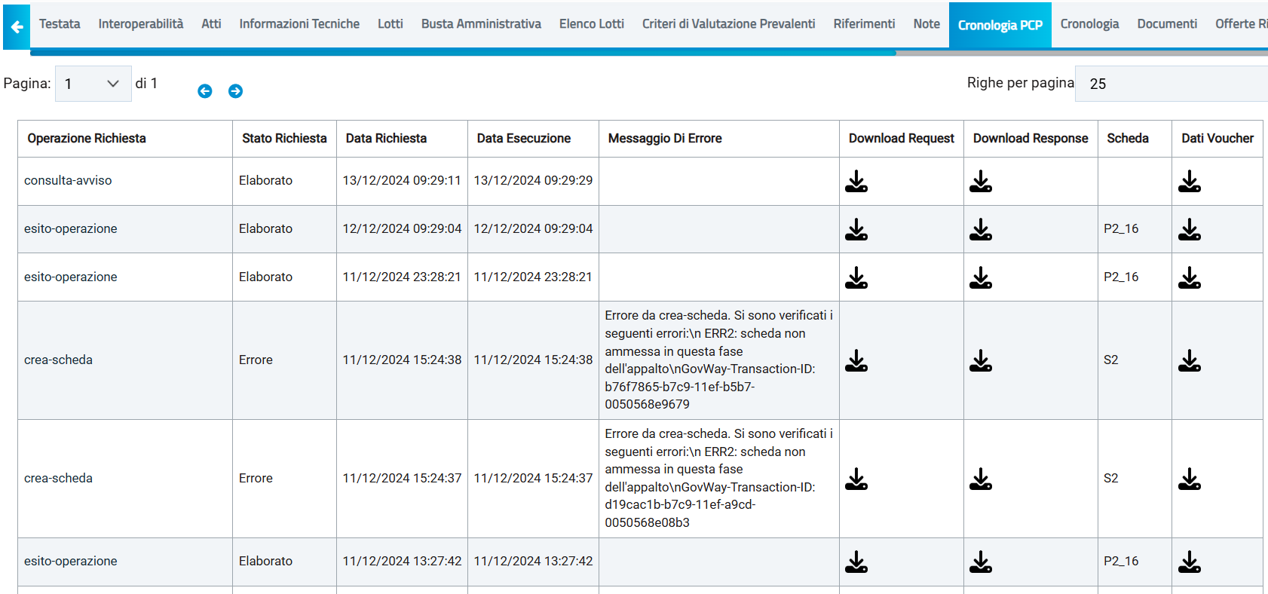
Figura 12 - Tabella PCP

Gestione PCP
Nei seguenti paragrafi sono descritte le funzioni attivabili dal nuovo comando Gestione PCP presente nella toolbar di creazione e gestione di una gara.
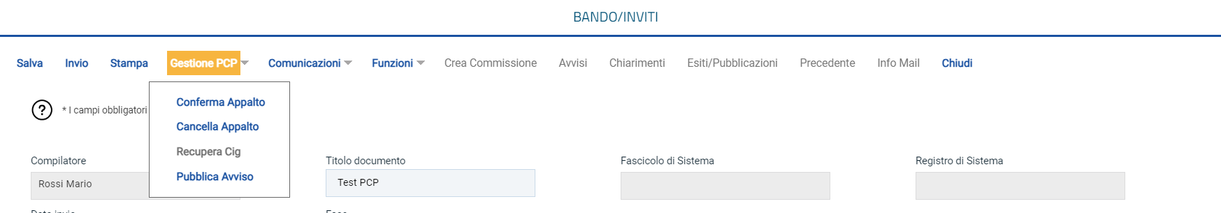
Figura 12 - Gestione PCP
Da Gestione PCP è possibile procedere con le seguenti azioni:
- Conferma appalto, comando cliccabile nella fase iniziale che consente di inviare la richiesta di conferma appalto;
- Cancella appalto, si abiliterà in seguito alla creazione per consentire la cancellazione dell’appalto e sarà disponibile fino a quando la gara non risulta inviata (non presente per le procedure negoziate ad invito / RdO/ Richieste di Preventivo);
- Recupera CIG, attivo in caso di problemi nel recupero automatico dei CIG;
- Pubblica avviso, comando disponibile in caso di appalto che prevede la pubblicazione a livello nazionale su PVL ed europeo su TED/GUEE (solo per le procedure soprasoglia aperte, concessioni e/o in regime allegerito)

Conferma appalto
Prima di poter cliccare su Conferma Appalto è necessario che il RUP incaricato della creazione della gara abbia effettivamente compilato tutti i campi obbligatori, eForms e DGUE (espd) nelle relative sezioni.

Figura 13 - Conferma appalto

Se tutti i campi della procedura di gara risultano essere corretti la piattaforma restituirà l’identificativo dell’appalto (idAppalto ANAC). L’idAppalto verrà automaticamente memorizzato nella sezione Interoperabilità e non sarà modificabile.
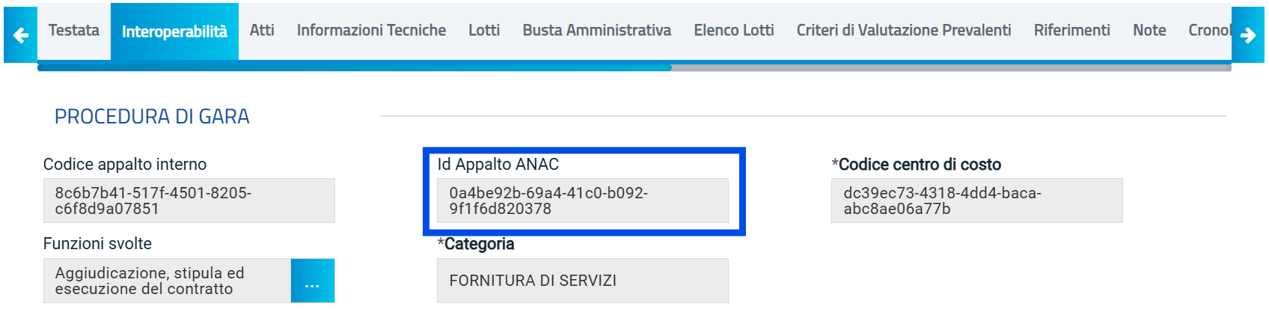
Figura 14 - Id Appalto ANAC
In caso di esito negativo verrà visualizzato un messaggio di errore e la procedura tornerà modificabile in modo da risolvere eventuali inesattezze e/o problemi.
Dopo aver modificato i dati, il RUP cliccherà nuovamente su “Conferma Appalto”.
Potranno verificarsi due scenari:
- Esito positivo: i campi sono stati tutti correttamente compilati in successione vengono generati l’xml espd e l’xlm e-form (in caso di procedure soprasoglia), viene invocato il servizio di “crea-appalto” con l’invio ad ANAC della scheda associata alla procedura, individuata dalla piattaforma durante la creazione della gara, e subito dopo quello di “conferma-appalto” che restituirà nella sezione Interoperabilità l’ID Appalto ANAC (tranne nel caso in cui trattasi di affidamenti diretti). Trattandosi di un servizio con responso asincrono, il sistema invierà con una certa frequenza la richiesta di esito operazione per ottenere la conferma della creazione dell’appalto, dopodichè tramite il servizio “recupera-CIG”, ANAC restituirà i CIG associati ai lotti componenti l’appalto. Nel caso si tratti di una procedura sottosoglia, all’ottenimento dei CIG il sistema provvederà in automatico a innescare la richiesta di “pubblica-avviso” su PVL, anche in questo caso trattandosi di un servizio con responso asincrono il sistema invierà con una certa frequenza la richiesta di esito operazione per ottenere la conferma della pubblicazione dell’appalto su PVL. Tutte queste interazioni con ANAC sono storicizzate e consultabili nella sezione “Cronologia PCP”.
- Esito negativo: viene visualizzato un messaggio di errore e, a seconda dell’errore, l’utente dovrà intervenire con le opportune modifiche prima di procedere nuovamente con il “Conferma Appalto”.

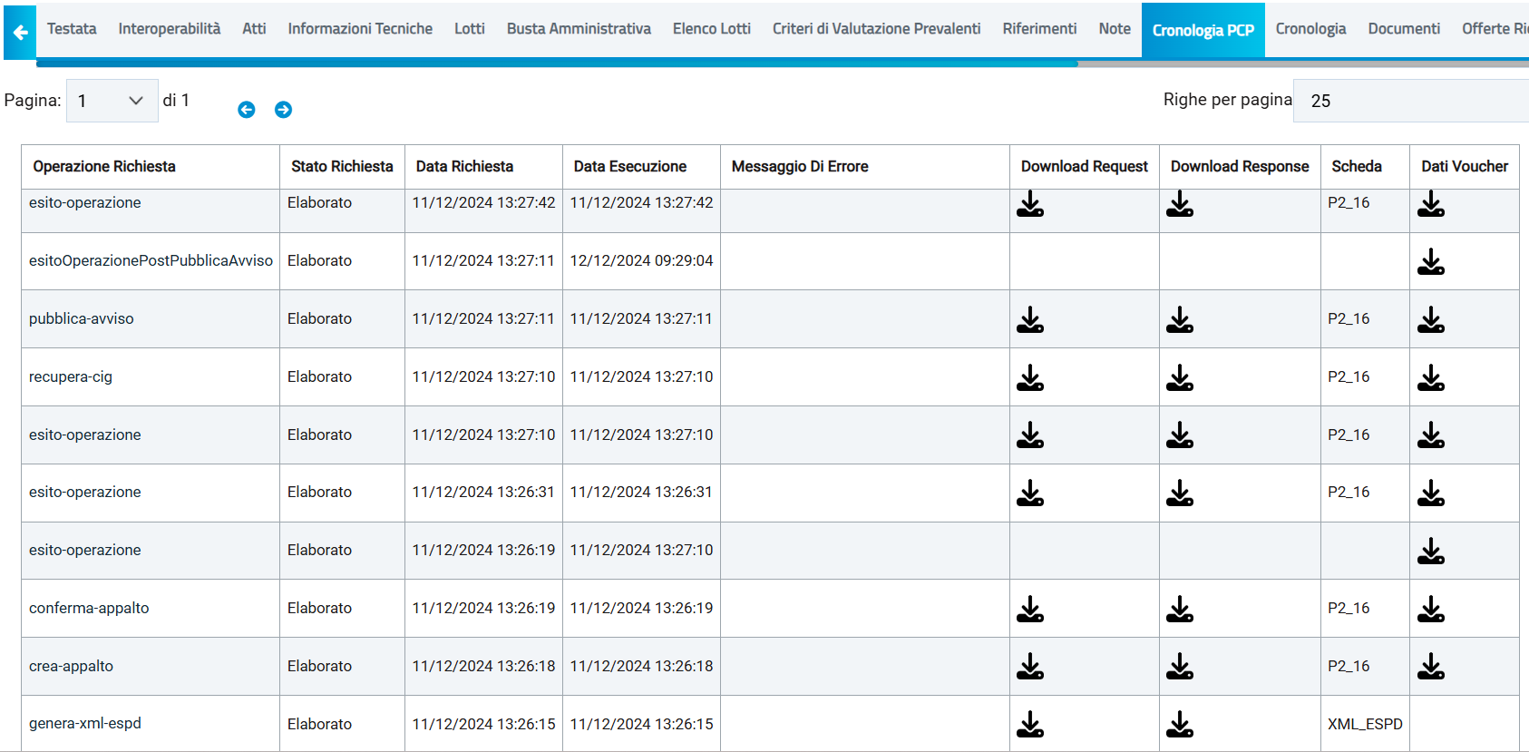
Figura 15 - Cronologia PCP del Conferma Appalto

Cancella appalto
In seguito all’esito positivo di Crea Appalto, dopo aver ottenuto i CIG, ma prima che sia invocato il servizio di “Pubblica-Avviso” in caso di procedura soprasoglia che prevede pubblicazione su TED a livello europeo, è possibile cancellare l’appalto e restituire così il codice appalto interno.
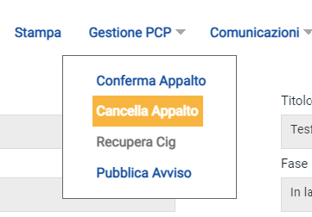
Tale procedura avviene cliccando sul comando Cancella appalto a seguito del quale si cancella l’Id appalto ANAC nella sezione Interoperabilità e torna editabile la procedura per una nuova compilazione.
Figura 16 - Cancella appalto

Potranno verificarsi due scenari:
- Esito positivo: l’appalto viene cancellato e sarà possibile ripartire dalla creazione della procedura, nel processo già descritto in precedenza.
- Esito negativo: viene visualizzato un messaggio di errore con i dettagli del problema riscontrato
ATTENZIONE: L’appalto può essere cancellato solo prima della pubblicazione dell’avviso di indizione e prima dell’”invio” della procedura.

Recupera CIG
Potrebbe accadere che l’automatismo che garantisce la compilazione del campo CIG in fase di conferma appalto non funzioni. Quindi, qualora non risulti presente l’informazione CIG in un appalto confermato è possibile procedere come descritto nel seguente paragrafo.
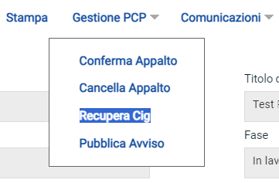
Cliccare sulla funzione Gestione PCP e quindi sulla voce Recupera CIG per ottenere l’informazione desiderata.
Figura 17 - Recupera CIG
A questo punto nella sezione Cronologia PCP è possibile monitorare lo stato della richiesta e visionare l’esito. Una volta che l’operazione risulta Elaborata nei campi dedicati al CIG sarà presente l’informazione restituita da ANAC.
ATTENZIONE: il campo CIG risulta essere presente nella sezione Testata per le procedure monolotto e nella sezione Lotti per le procedure multilotto.

Pubblicazione Avviso
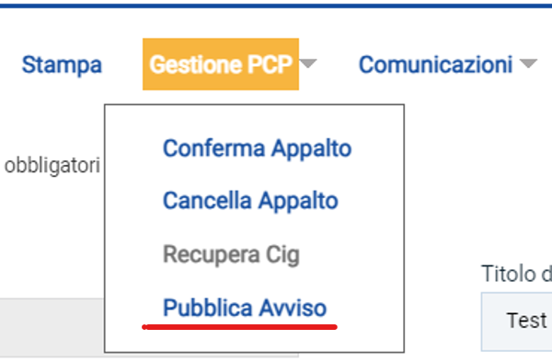
Una volta confermata la procedura (in caso di procedura soprasoglia, che prevede la pubblicità a livello europeo), il RUP può procedere con la richiesta di pubblicazione dell’avviso, a livello nazionale e/o europeo. A seguito della richiesta di pubblicazione dell’avviso sarà possibile monitorare lo stato di avanzamento della pubblicazione dalla sezione Cronologia PCP.
Figura 18 - Pubblica avviso
ATTENZIONE: se un appalto rimane in stato CONFERMATO per più di 90 giorni senza essere pubblicato (e quindi cambiare stato) allora viene automaticamente cancellato da ANAC.

Rettifica avviso / Proroga
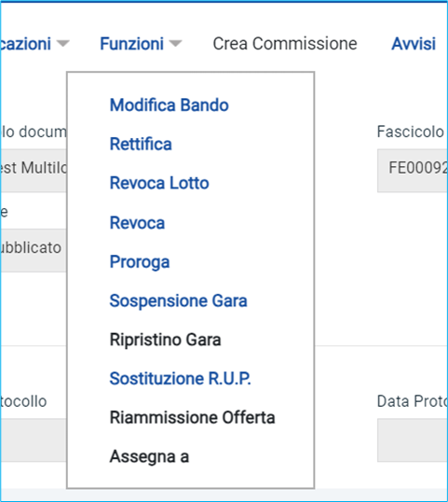
Una volta che l’Avviso è stato pubblicato e inviato, è possibile effettuare una rettifica e/o una proroga tramite alcune voci del menu Funzioni.
Figura 19 – Funzioni Rettifica e Proroga

A seguito di una “rettifica” o di una “proroga” eseguita applicativamente mediante il menù “Funzioni” disponibile sul documento bado/avviso/invito, il sistema inivia in auomatico alla PCP, attraverso il servizio “rettifica-avviso” i dati rettificati. Nella sezione Cronologia PCP vengono quindi storicizzate le operazioni previste:
- Rettifica-avviso
- EsitoOperazionePostAvvisoRettificaAvviso;
- Esito-operazione
Esattamente come previsto per la pubblicazione dell’avviso, anche nel caso di rettifica-avviso, è prevista la schedulazione automatica a intervalli regolari dell’”esito-operazione” per la corretta elaborazione della rettifica a seguito del quale viene recuperato il nuovo idAvviso consultabile nel campo idNuovoAvviso all’interno del relativo json del download response dalla sezione cronologia PCP. A seguito di una rettifica, nel mentre che lo Stato Scheda PCP risulta essere “Avviso in pubblicazione” o “Avviso pubblicato – rettifica in corso”, i comandi sono disattivati all’interno del menù Funzioni.
Qualora la gara venisse prorogata l’avviso di pubblicazione subisce automaticamente una rettifica, in caso di revoca della gara il sistema procederà a inviare la scheda NAG.
Mentre la funzionalità “Modifica Bando” della piattaforma è disponibile durante tutti gli stati dell'avviso e, in caso di utilizzo, il collegamento con ANAC NON verrà aggiornato.

Comunicazioni post pubblicazione
Nella fase successiva alla pubblicazione vengono inviate le schede previste da ANAC per comunicare:
- L’elenco degli invitati ad uno specifico Appalto (S1), in modalità automatica;
- L’elenco degli O.E. che hanno collocato un’offerta per la partecipazione ad uno specifico Appalto (S2), in modalità automatica;
- I dati relativi all’aggiudicazione dell’Appalto (comprensiva dei casi di Appalto deserto ovvero non aggiudicabile (Ax_xx), tramite comando esplicito.
In fase di pubblicazione, nelle procedure a due fasi, una volta scaduti i termini di partecipazione viene automaticamente inviata la scheda S1 contenente la lista dei soggetti che hanno manifestato interesse, tramite l’invocazione del servizio “crea-scheda”.
In fase di valutazione delle offerte, al termine della fase di Verifica amministrativa, viene automaticamente inviata la scheda S2 contenente l’Elenco dei soggetti che hanno collocato un’offerta per la partecipazione alla gara, tramite l’invocazione del servizio “crea-scheda”. Si precisa che il RUP dovrà essere loggato con un metodo di autenticazione forte (es. SPID) affinchè possano essere evitati errori derivanti da mancata autenticazione verso ANAC.
Diverso è il processo previsto per le schede di aggiudicazione Ax_xx. Infatti, solo al termine della fase di aggiudicazione è possibile procedere con l’invio della scheda di aggiudicazione tramite il comando presente Gestione PCP/ Pubblica Avviso di Aggiudicazione.
In alternativa, in caso di mancata aggiudicazione per una procedura sottosoglia si può procedere con l’invio della scheda NAG tramite il comando presente Gestione PCP/ Invio Non Aggiudicazione. Il sistema provvederà ad inviare la scheda in maniera automatica in caso di gara deserta
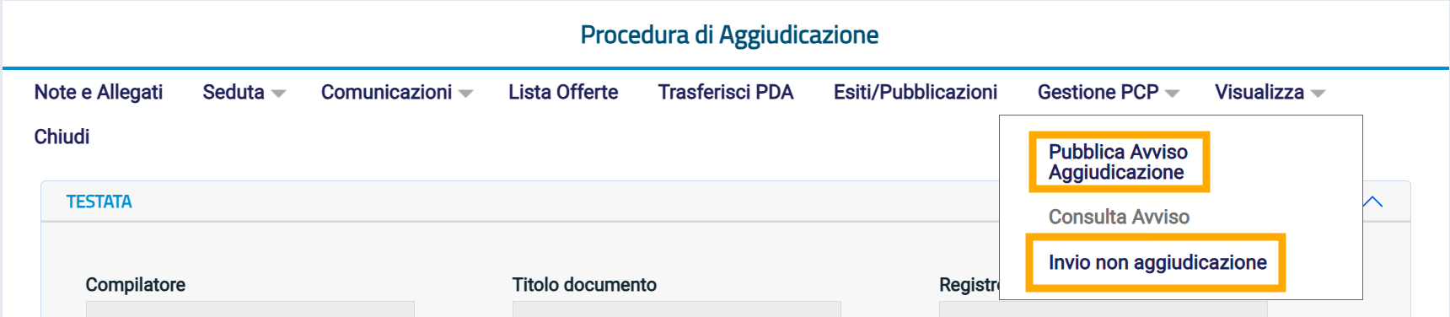
Figura 20 - Gestione PCP nella PdA

Stipula contratto/convenzione
In fase di stipula di un contratto o di creazione di una convenzione è stato previsto l’inserimento obbligatorio di un nuovo campo, riguardante il Direttore dell’Esecuzione Contrattuale (DEC). Il soggetto in questione deve essere selezionato tramite l’apposito menù a tendina dove sono valorizzati tutti i nomi degli utenti che possiedono un profilo DEC.
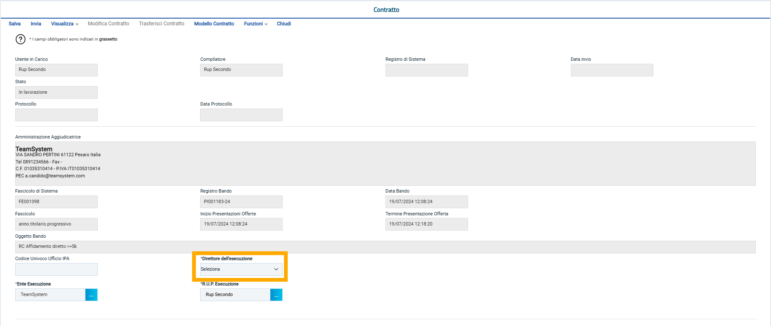
Figura 21 - Campo DEC
Nel momento in cui un contratto o una convenzione assumono lo stato “Confermato”, in automatico il sistema invia ad ANAC le schede:
- SC1 – Scheda di sottoscrizione del Contratto, contenente i dati relativi al Contratto/convenzione
- S3 – Scheda relativa agli incarichi tecnici e alle prestazioni progettuali, contenente i dati relativi al DEC e/o ad altri soggetti che ricoprono incarichi tecnici e/o progettuali.
Nella sezione Cronologia PCP vengono quindi storicizzate le operazioni previste:
- Crea-Scheda;
- Conferma-scheda;
- Esito-operazione
Anche in questo caso è prevista la schedulazione automatica a intervalli regolari dell’”esito-operazione”.
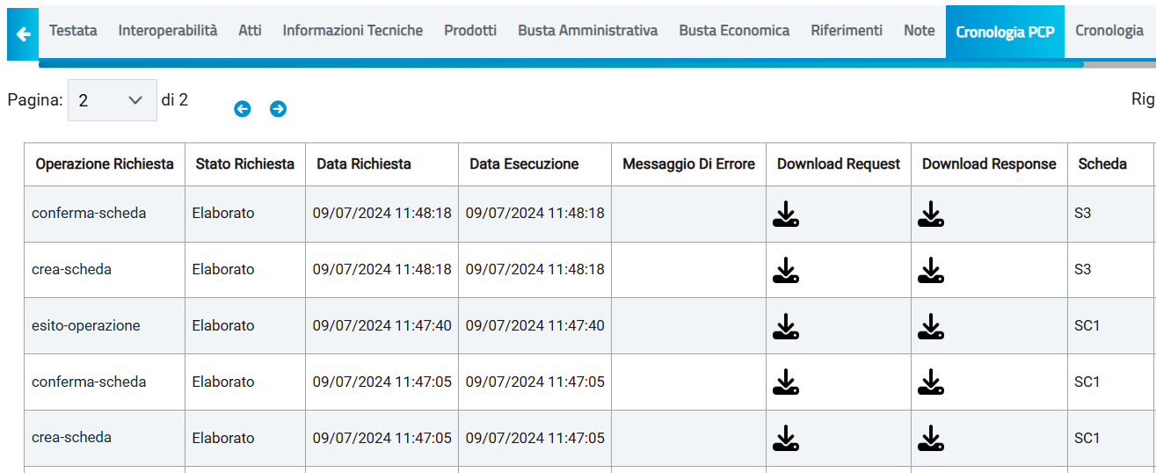
Figura 22 - Cronologia PCP - Schede SC1 ed S3

Esecuzione
In fase di esecuzione sono previsti diversi flussi di informazioni da comunicare ad ANAC tramite le schede messe a disposizione attraverso i servizi della PCP.
L’esecuzione di un contratto si compone di tre momenti principali:
- Stipula/sottoscrizione del contratto – scheda SC1
- Inizio dell'esecuzione – scheda I1
- Conclusione dell’esecuzione – scheda COx
Questo flusso potrebbe evolversi in maniera non lineare, pertanto potrebbero innestarsi una serie di eventi facoltativi, ma sempre successivi alla stipula/sottoscrizione del contratto:
- rilasciare uno stato di avanzamento – scheda SA1
- effettuare delle modifiche contrattuali – schede Mx/Mx_40
- stipulare un subappalto – Schede RSU1- ES1 – CS1
- sospensione e successiva ripresa dell’esecuzione – schede SO1 – SQ1 – RI1
- presentare istanza di recesso – scheda IR1
- concludere un accordo bonario – scheda AC1
- variare i dati dell’aggiudicatario – scheda S4
- eseguire un collaudo – scheda CL1
Per tutti questi eventi sono previste adeguate schede di comunicazione che vengono strutturate tramite la compilazione a video dei campi che le compongono e successivamente inviate tramite l’esplicito comando “Invio”.
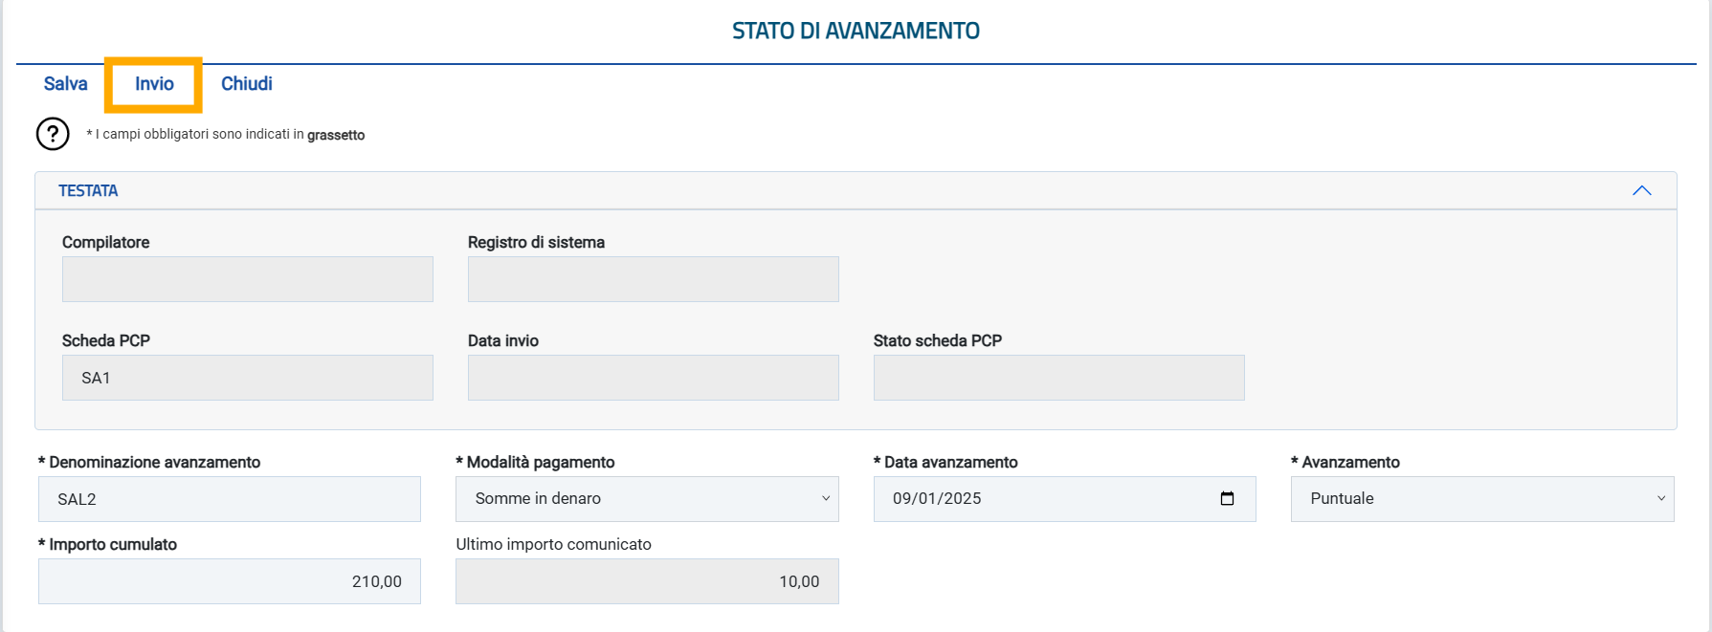
Figura 23 - Stato di avanzamento
Nella relativa sezione Cronologia PCP vengono storicizzate le operazioni previste:
- Crea-Scheda;
- Conferma-scheda;
- Esito-operazione.

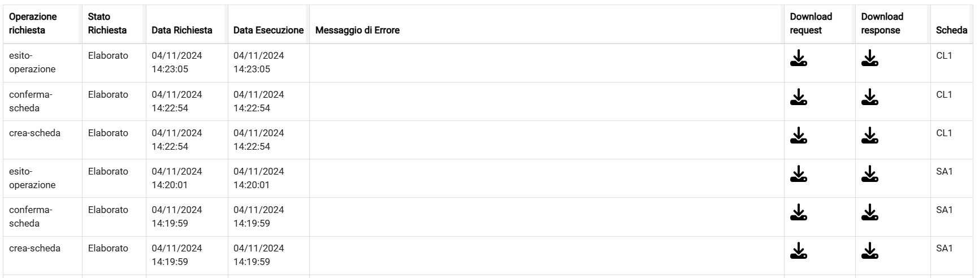
Figura 24 - Cronologia PCP - esecuzione

Indice delle figure
Figura 1 – Sezioni Interoperabilità e Cronologia PCP 3
Figura 2 - Voci non editabili 4
Figura 4 - Area Procedura 4
Figura 5 - Condizioni di gara 5
Figura 6 - Altre info 6
Figura 7 - Altre info 6
Figura 8 - Interoperabilità affidamento diretto 7
Figura 9 - Comando mancante 7
Figura 10 - Interoperabilità Rdo 8
Figura 11 - Cronologia PCP 9
Figura 12 - Tabella PCP 10
Figura 12 - Gestione PCP 10
Figura 13 - Conferma appalto 11
Figura 14 - Id Appalto ANAC 11
Figura 15 - Cronologia PCP del Conferma Appalto 12
Figura 16 - Cancella appalto 12
Figura 17 - Recupera CIG 13
Figura 18 - Pubblica avviso 14
Figura 19 – Funzioni Rettifica e Proroga 14
Figura 20 - Gestione PCP nella PdA 16
Figura 21 - Campo DEC 16
Figura 22 - Cronologia PCP - Schede SC1 ed S3 17
Figura 23 - Stato di avanzamento 18
Figura 24 - Cronologia PCP - esecuzione 18

